Chiếc đèn ông sao sao năm cánh tươi màu
Cán đây rất dài, cán cao qua đầu
Em cầm đèn sao em hát vang vang
Đèn sao tươi màu của đêm rằm liên hoan...

Họa theo từng nhịp rung của giai điệu “Tùng dinh dinh” trong trẻo, họa theo tiếng hát vui đùa của các bạn nhỏ… Một mùa Trung Thu nữa lại đến trong niềm hân hoan, rộn ràng của các bé trường MN Tuổi Hoa.
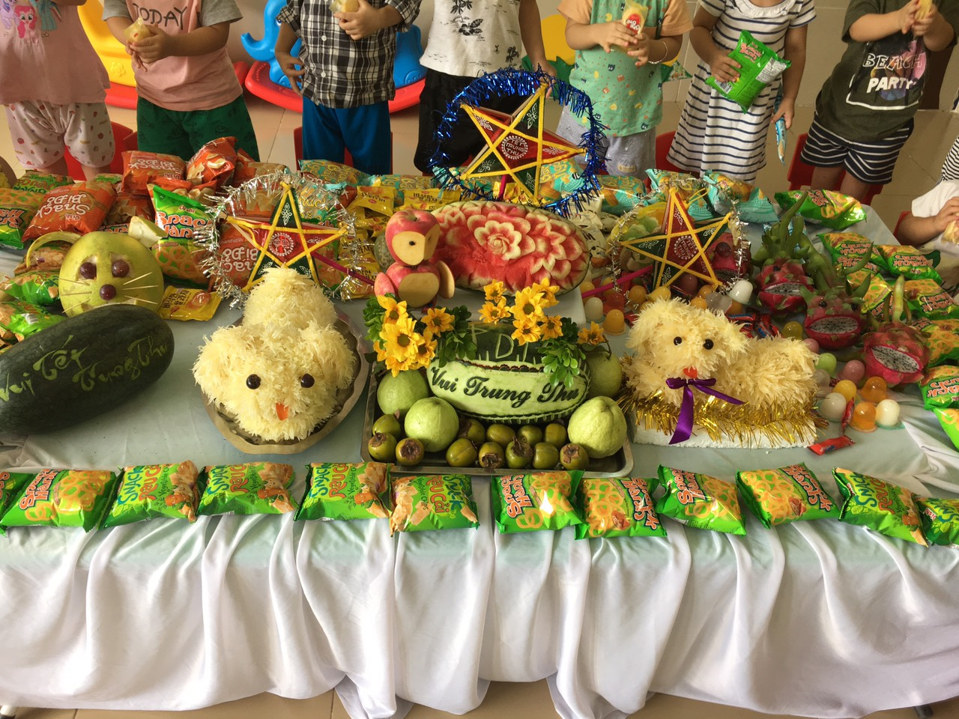
Nói đến “trung thu” là nói đến ngày tết của trẻ thơ. Từ xưa đến nay, ngày tết này đều nhận được rất nhiều sự quan tâm, từ các gia đình đến các khu phường, xã hay thành phố, vì đâu đâu cũng thấy trẻ con, các con chính là những nguồn sáng, là tương lai của đất nước.
Trong không khí phấn khởi trên mọi nẻo đường, mọi nhà trên khắp mọi nơi, ngôi nhà nhỏ Trường MN Tuổi Hoa tổ chức chương trình “Bé vui hội trăng rằm” cho các bé vào sáng thứ năm ngày 1 tháng 10 năm 2020 . Các bé thực sự được tham gia và được hòa mình vào ngày hội như một bữa tiệc tinh thần của trẻ thơ, trẻ vô cùng thích thú khi được xem các tiết mục văn nghệ, tham gia trò chơi và được thưởng thức những phần bánh của ngày tết do các cô đã chuẩn bị.

Trung Thu của các bé Trường MN Tuổi Hoa thật vui tươi, rộn ràng với nhiều hoạt động bổ ích. Khởi động cho một trung thu đầy ý nghĩa. Chúng mình còn được cô giáo dạy những bài hát, bài thơ hay về Trung Thu. Bạn nào cũng hát hay và đọc thơ cũng giỏi cả!
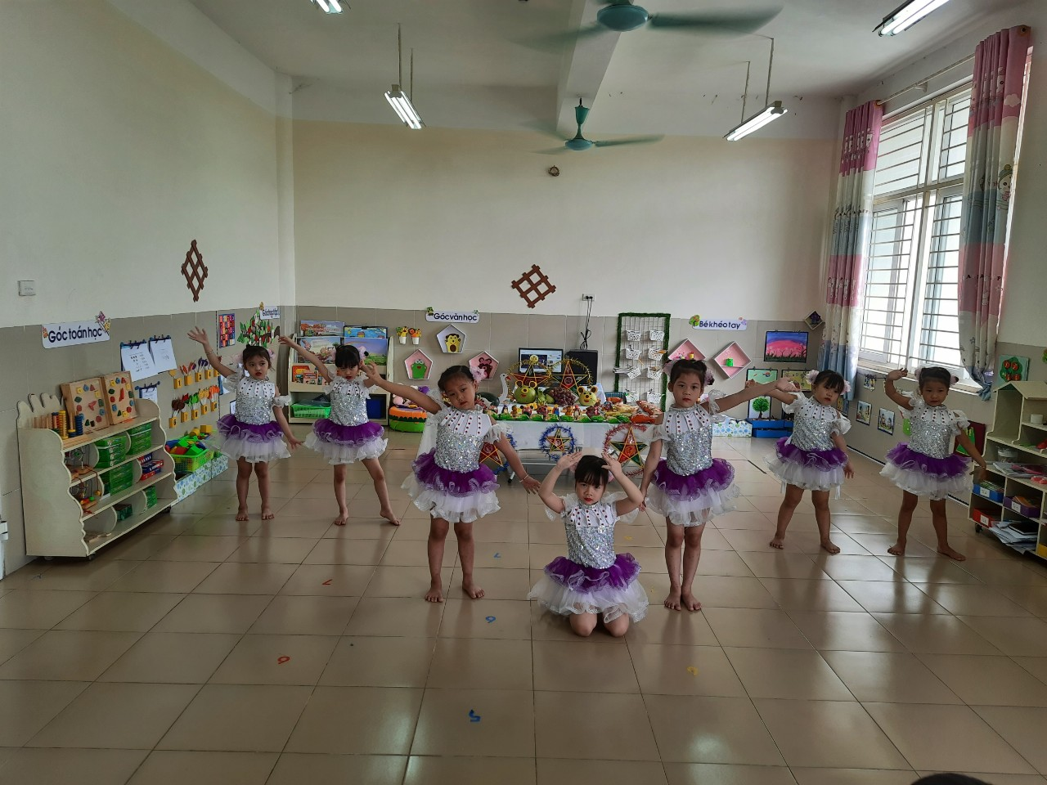
Tại các lớp, bạn nào cũng rộn ràng bên chiếc lồng đèn của mình, ai cũng muốn trang trí cho chiếc lồng đèn của mình đẹp nhất. Tất cả đều sẵn sàng cho một ngày hội trăng rằm đáng nhớ.
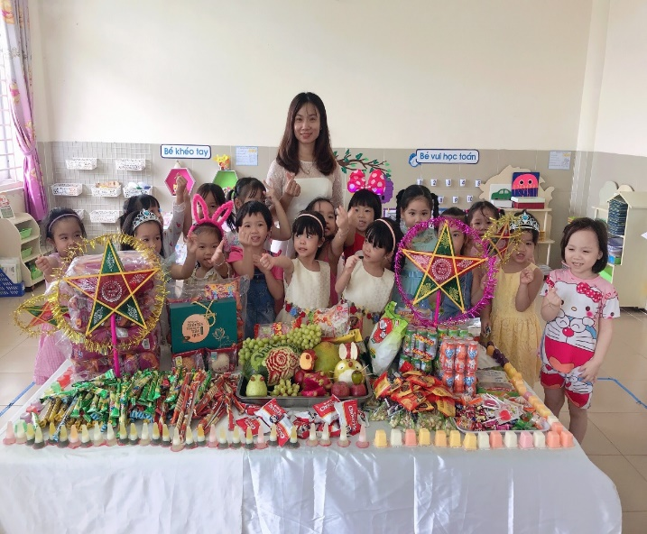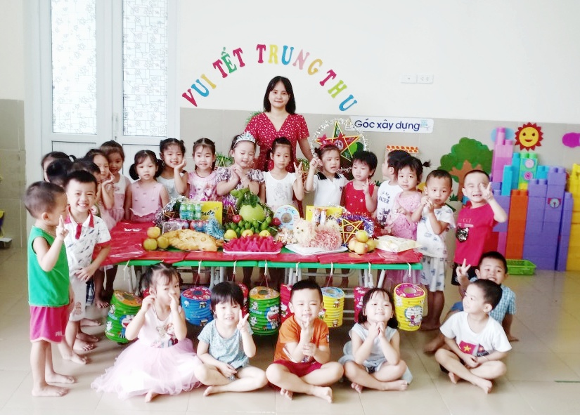
Các bạn nhỏ còn được chơi các trò chơi vui nhộn do các cô tổ chức. Nhìn các bạn ai cũng lấm tấm những giọt mồ hôi để cố gắng trong các hoạt động thấy thật vui vẻ bản thân thấy yêu sao ngôi nhà nhỏ MN Tuổi Hoa. Và điều bất ngờ hơn cả là còn được các cô tặng những chiếc bánh Trung Thu hình con heo thật xinh xắn.
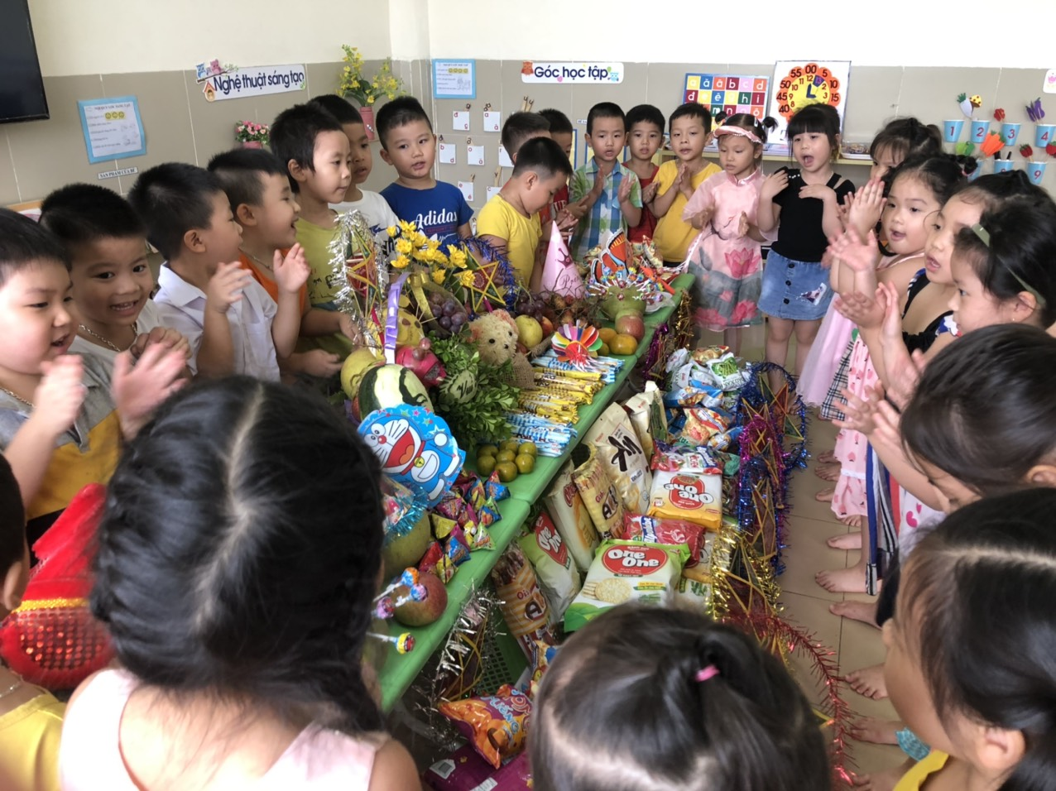
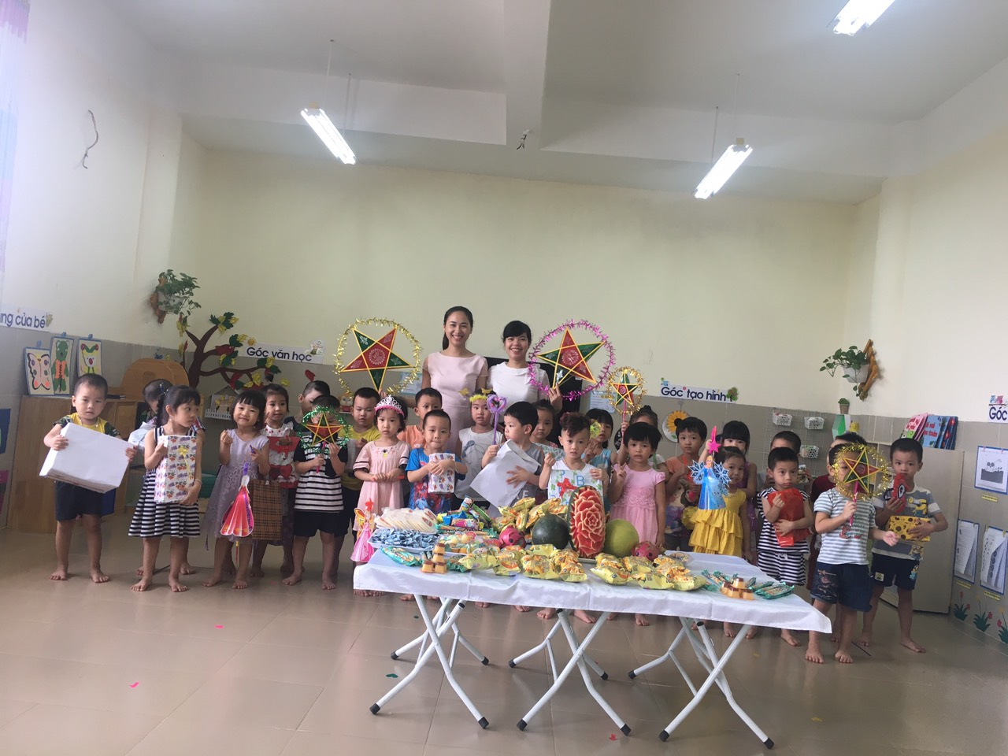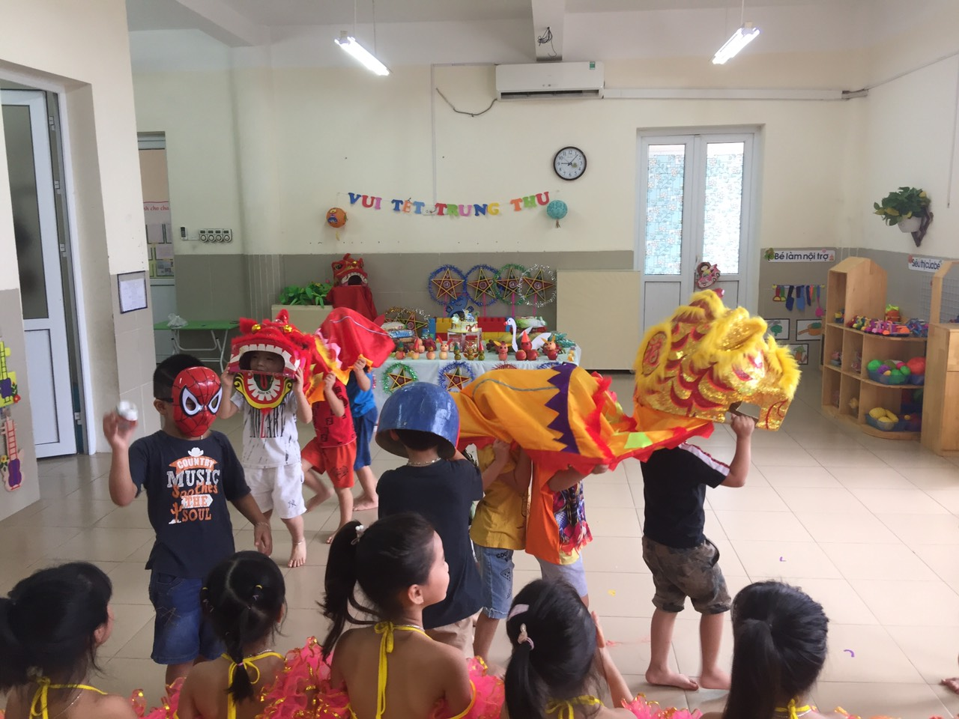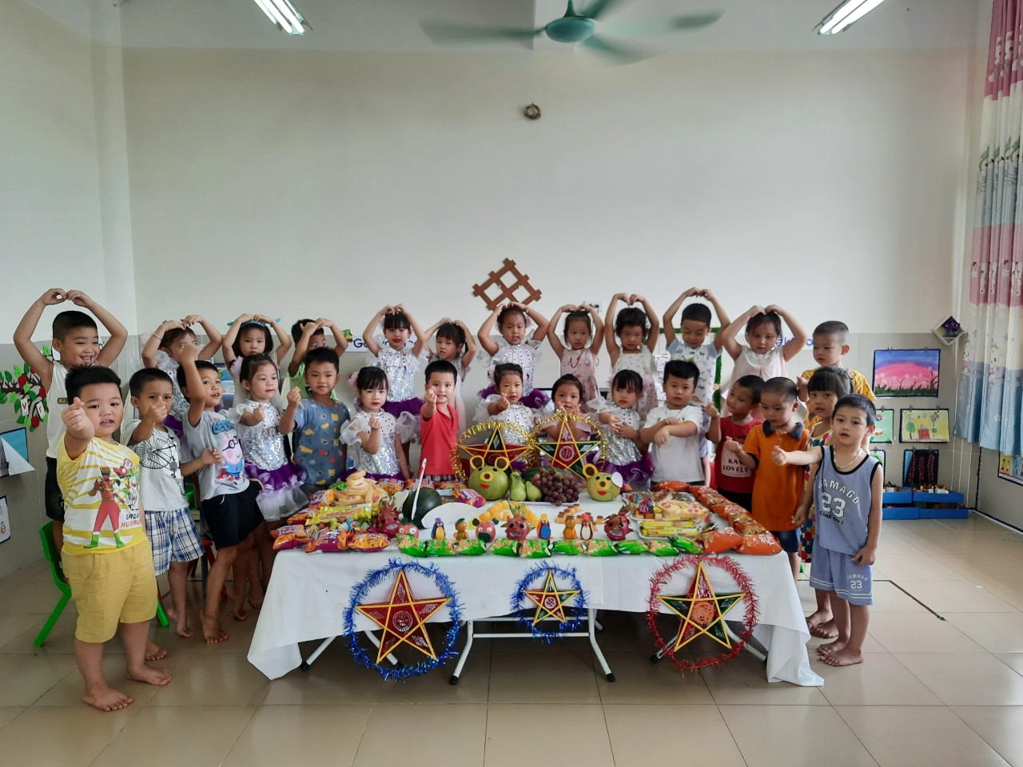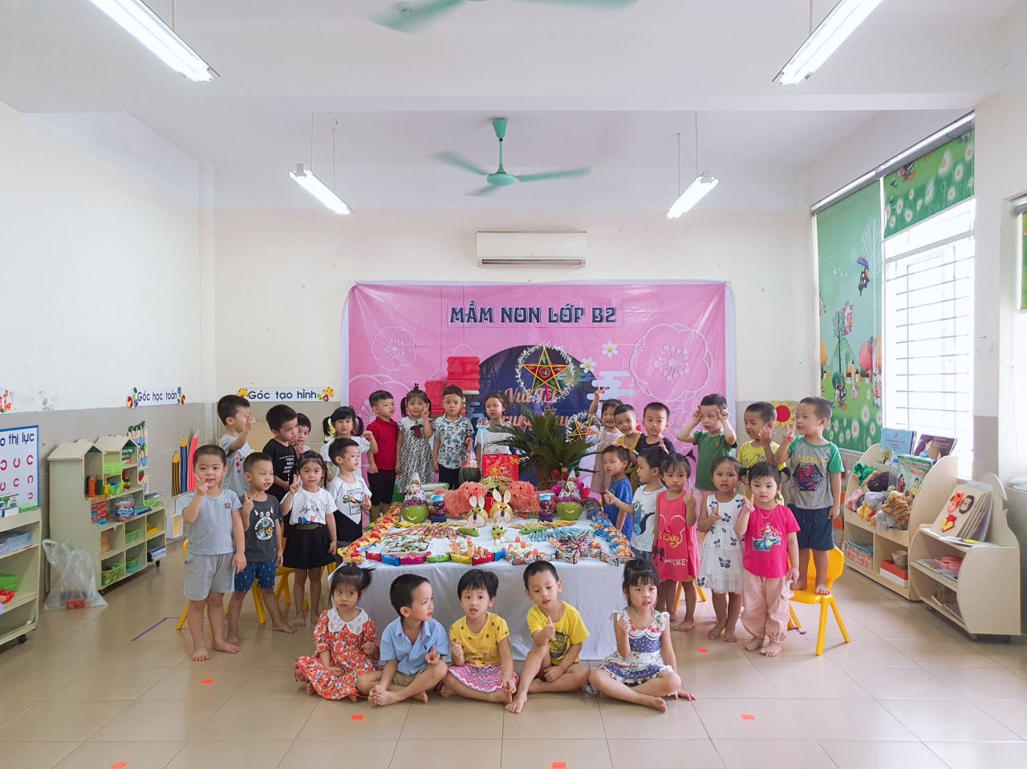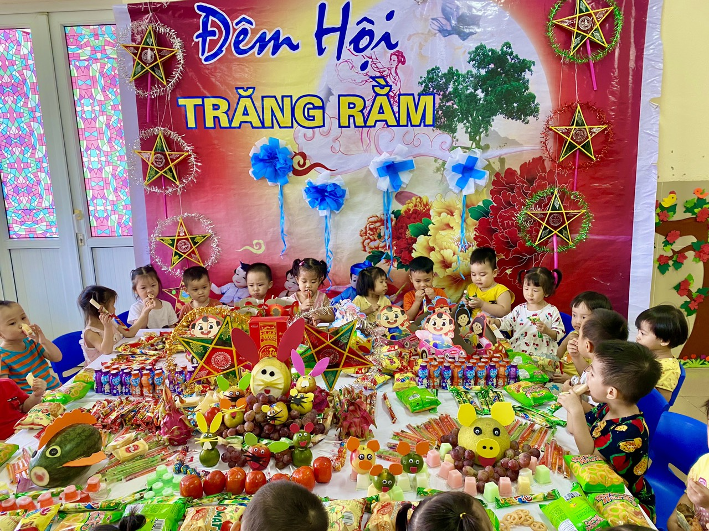
Chương trình kết thúc đã để lại rất nhiều ấn tượng tốt đẹp, đặc biệt là các bé. Nhân dịp này, các cô xin gửi lời chúc tốt đẹp nhất tới các con. Chúc các con luôn luôn mạnh khỏe, vui vẻ, ngoan ngoãn và sẽ luôn là những “Mầm xanh tài năng” trong tương lai của đất nước.

